關港貿XML訊息建置指引
（簽審）

NX601

輸入食品及中藥材報驗申辦訊息

訊息類別：IM1-WCO DM 3.0
版 本：R-06-01
副 版 本：00
修訂日期：114.2.12
制定機構：財政部關務署

修訂表：
版本 | 日期 | 修改摘要 | 修訂人 | 備註
D-00-01 | 99.11.20 | 首次發行 | 資料調和組
D-00-02 | 99.12.23 | 依審查意見修改 | 資料調和組
D-00-03 | 100.01.27 | 依審查意見修改 | 資料調和組
D-00-04 | 100.02.18 | 依審查意見修改 | 資料調和組
D-00-05 | 100.06.13 | 草案版 | 資料調和組
D-00-06 | 100.09.04 | 草案版（依100.8.11簽審機關與報關報驗業者座談會紀錄修改） | 資料調和組  業務整合組
D-00-07 | 100.12.07 | 草案版（依100.11.29-100.12.02公開版審查會紀錄修改） | 資料調和組  業務整合組
R-00-01 | 100.12.16 | 公開版（依100.12.13「關港貿訊息建置指引」及「關港貿作業代碼」說明會紀錄修改） | 資料調和組  業務整合組
R-00-02 | 101.05.23 | 修改日期與時間相關之資料項目備註 | 資料調和組  業務整合組 | 2012-02-08~09 MIG業者說明會
R-00-02 | 101.05.23 | 「預約日期與時間」改為「預約日期」 | 資料調和組  業務整合組
R-00-02 | 101.05.23 | 「商品條碼」備註中’…ENA13…’改為’…EAN13…’ | 資料調和組  業務整合組
R-00-02 | 101.05.23 | 「牌名」更名為「商標(牌名)」 | 資料調和組  業務整合組 | 2012-05-18航港簽審機關訊息資料及代碼相關事宜會議
R-00-03 | 101.09.25 | 「備註」更名為「備用欄位」 | 資料調和組  業務整合組 | 2012-02-08~09 MIG業者說明會
R-00-03 | 101.09.25 | 「檢附影像文件格式」XML Tag Name從tw_ImageFileFormatCode改為tw_ImageFileFormat | 資料調和組
R-00-03 | 101.09.25 | 「國外製造廠代碼」定義從"國外政府針對該國食品製造廠所核定之代碼"改為"國外政府針對該國貨品製造廠所核定之代碼" | 資料調和組 | 配合新增NX603修訂
R-01-00 | 104.04.28 | 增加「數量」、「數量單位」  移除「件數」、「件數單位」 | 通關業務組  關務資訊組 | 2015-04-10 依據食品藥物管理署FDA北字第1042000973號函
R-02-00 | 104.05.06 | 增加「出口人(或賣方)聯絡人」、「出口人(或賣方)電話」、「國外製造廠聯絡人」、「國外製造廠電話」、「儲運條件」 | 通關業務組  關務資訊組 | 2015-04-29通關業務組簽註
R-02-00 | 104.05.06 | 「成分及規格」、「國外製造廠地址」M/C值由C改為M，刪除「成分及規格」的備註欄說明內容 | 通關業務組  關務資訊組 | 2015-04-29通關業務組簽註
R-03-00 | 104.09.04 | 「出口人(或賣方)聯絡人」、「出口人(或賣方)電話」、「國外製造廠聯絡人」、「國外製造廠電話」「國外製造廠地址」、「有效日期」M/C值由M改為C | 通關業務組  關務資訊組 | 2015-08-18通關業務組簽註
R-03-00 | 104.09.04 | 刪除「儲運條件」，增加「儲運條件代碼」 | 通關業務組  關務資訊組 | 2015-08-18通關業務組簽註
R-03-00 | 105.07.15 | 修改第壹章「訊息功能說明 」中衛生署食品藥物管理署改為衛生福利部食品藥物管理署 | 通關業務組  關務資訊組 | 依簽審機關意見修改
R-04-00 | 107.09.18 | 增加「艙單號碼」、「船（機）代碼」、「船舶航次（海）/航機班次（空）」、  「貨櫃號碼」、「貨物英文名稱（品名）」 | 通關業務組  關務資訊組 | 依據20180402通關業務組應用程式修改單編號10700145
R-04-00 | 107.09.18 | 「製造批號」由an..20改為an..150 | 通關業務組  關務資訊組 | 依據20180402通關業務組應用程式修改單編號10700145
R-04-00 | 107.09.18 | 「含量」由n..10改為n..14,4 | 通關業務組  關務資訊組 | 依據20180402通關業務組應用程式修改單編號10700145
R-04-00 | 107.09.18 | 身分識別代碼代碼:174  由「身分證統一編號」改為「身分證統一編號及外僑居留證統一證號」 | 通關業務組  關務資訊組 | 依據20180402通關業務組應用程式修改單編號10700145
R-04-00 | 107.09.18 | 「貨物名稱」由M改為C | 通關業務組  關務資訊組 | 依據20180402通關業務組應用程式修改單編號10700145
R-04-00 | 107.09.18 | 訊息名稱修訂由「輸入食品報驗申辦訊息」更改為「輸入食品及中藥材報驗申辦訊息」 | 通關業務組  關務資訊組 | 依據20180801通關業務組應用程式修改單編號10700299
R-05-00 | 109.06.16 | 「產品殺菌值」由n..2,1改為n..3,1 | 通關業務組  關務資訊組 | 依據20200608通關業務組應用程式修改單編號10900241
R-05-00 | 109.06.16 | 增加「報單類別」 | 通關業務組  關務資訊組 | 依據20200608通關業務組應用程式修改單編號10900241
R-06-00 | 111.12.27 | 「報單類別」由C改為M | 通關業務組  關務資訊組 | 依據20221116通關業務組應用程式修改單編號11100338
R-06-01 | 114.2.12 | 「成分名稱」由an..100改為an..500 | 通關業務組  關務資訊組 | 依據20250210通關業務組應用程式修改單編號11400047

目錄
頁碼
壹、訊息功能說明 1
貳、訊息類別圖 3
參、訊息架構圖 7
肆、訊息樹狀圖 13
伍、資料項目使用說明 19
陸、XML訊息範例 77
柒、代碼表 83
捌、資料項目表 85

圖目錄
頁碼
圖 1 訊息類別圖 3
圖 2 訊息類別圖(續) 4
圖 3 訊息類別圖(續) 5
圖 4 訊息架構圖 7
圖 5 訊息架構圖(續) 8
圖 6 訊息架構圖(續) 9
圖 7 訊息架構圖(續) 10
圖 8 訊息架構圖(續) 11

壹、訊息功能說明
（一） 收送對象
訊息發送方：申請人
訊息接收方：衛生福利部食品藥物管理署
（二） 功能說明
「輸入食品及中藥材報驗申辦訊息(NX601)」(以下簡稱本訊息)係應用於申請人向衛生福利部食品藥物管理署申請輸入食品檢驗。
食品藥物管理署僅允許本訊息資料之新增，本訊息經收單後不得以訊息方式替換或刪除，而須以人工書面申請方式辦理。

貳、訊息類別圖
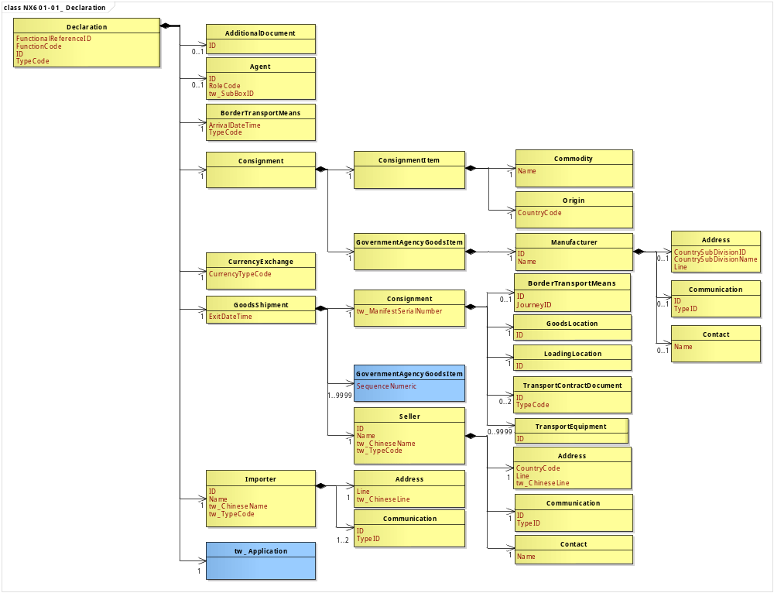
接圖2
接圖3
圖 1 訊息類別圖
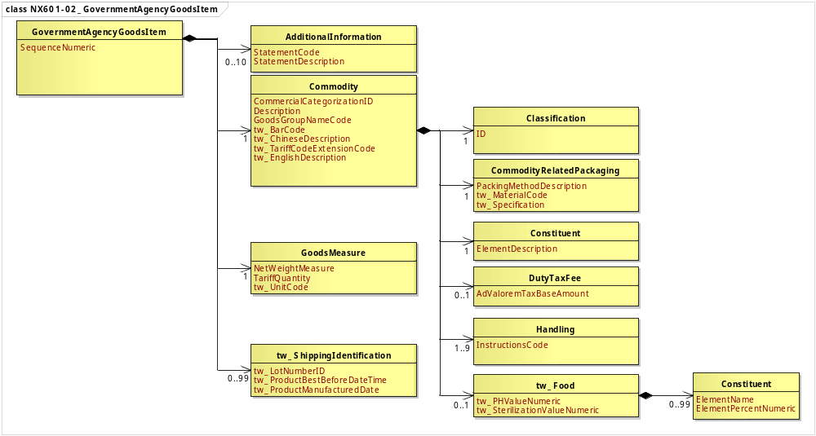
圖 2 訊息類別圖(續)
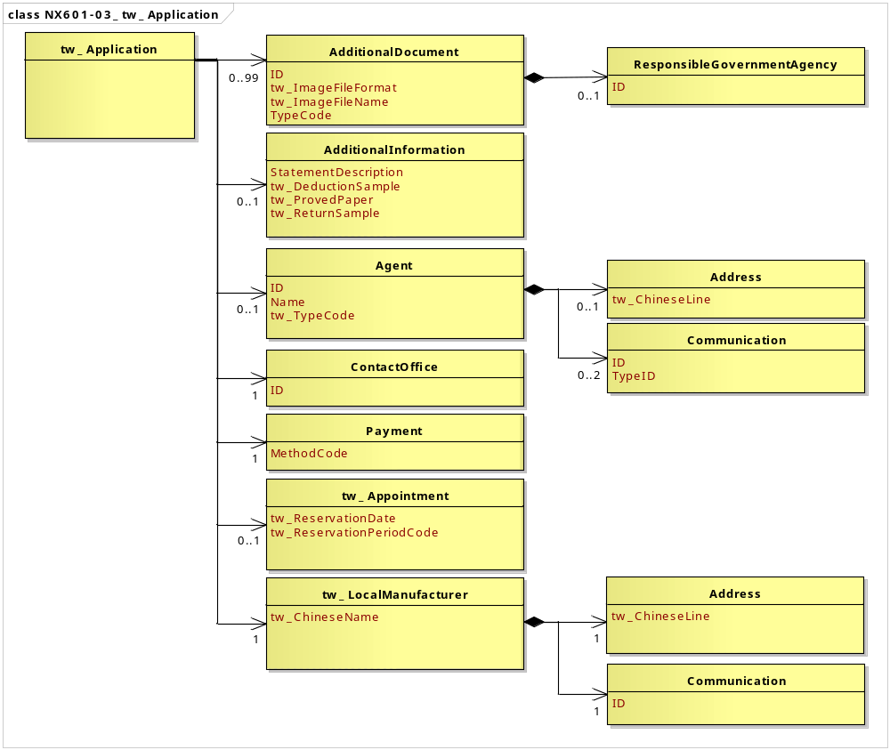
圖 3 訊息類別圖(續)

參、訊息架構圖

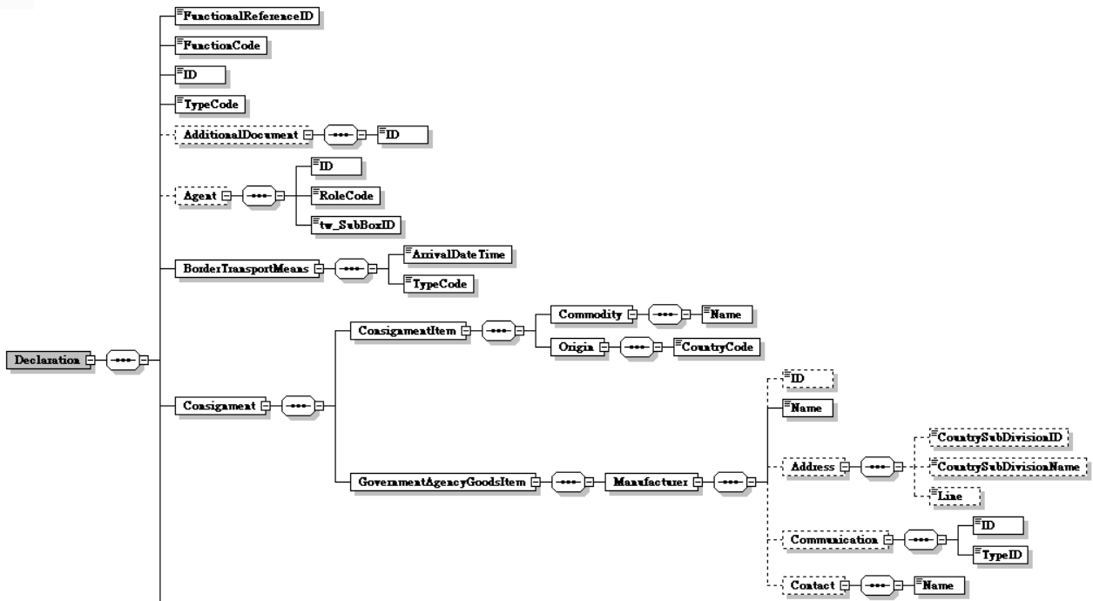
A

接圖5

圖 4 訊息架構圖

A

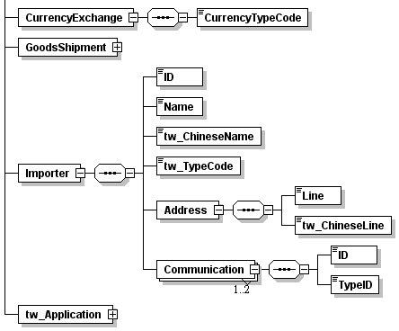
接圖6
接圖8

圖 5 訊息架構圖(續)

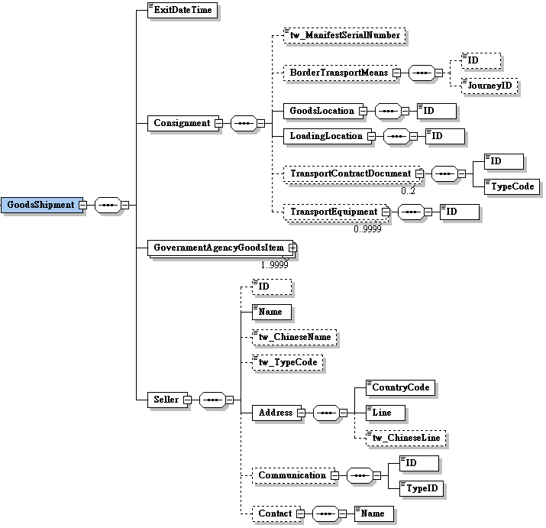
接圖7

圖 6 訊息架構圖(續)

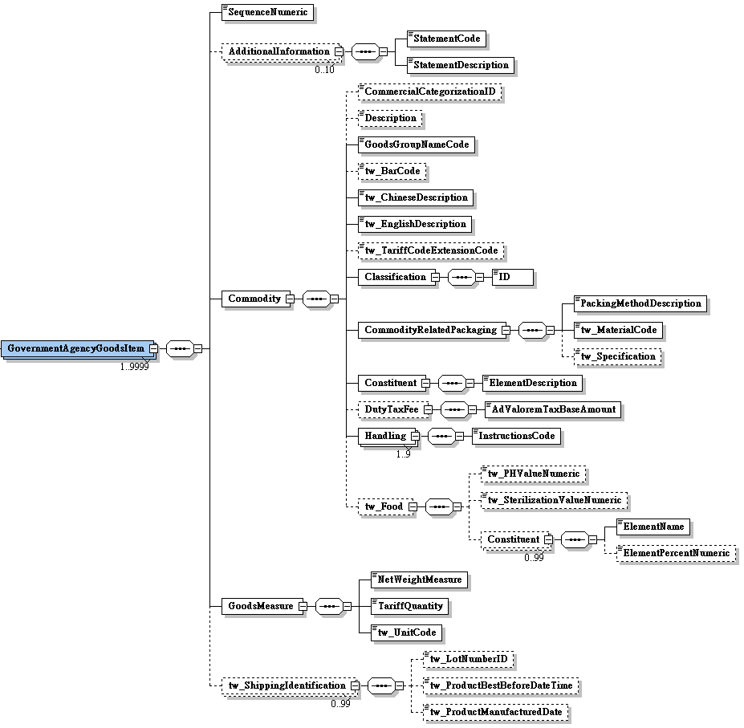
圖 7 訊息架構圖(續)

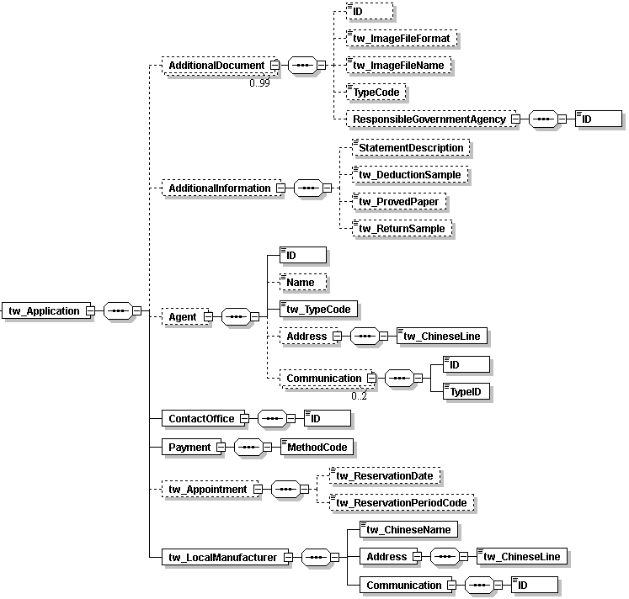
圖 8 訊息架構圖(續)

肆、訊息樹狀圖
NX601 輸入食品及中藥材報驗申辦訊息
迴圈 | M/C | WCO/TW  ClassID | WCO/TW  ID | XML Tag Name | 中 文 名 稱
1 | M | 42A |  | Declaration
1 | M |  | D026# | |_ FunctionalReferenceID | 訊息編號
1 | M |  | 017 | |_ FunctionCode | 訊息功能代碼
1 | M |  | D014 | |_ ID | 報單號碼
1 | M |  | D013 | |_ TypeCode | 報單類別
0..1 | C | 02A# |  | |_ AdditionalDocument
1 | M |  | D005 | | |_ ID | 輸出入許可文件號碼
0..1 | C | 05A |  | |_ Agent
1 | M |  | R004 | | |_ ID | 報關業者箱號
1 | M |  | R005 | | |_ RoleCode
1 | M |  | TW100 | | |_ tw_SubBoxID | 報關業者箱號附碼
1 | M | 15A |  | |_ BorderTransportMeans
1 | M |  | 172 | | |_ ArrivalDateTime | 進口日期
1 | M |  | T010 | | |_ TypeCode | 海空運別
1 | M | 28A# |  | |_ Consignment
1 | M | 29A# |  | | |_ ConsignmentItem
1 | M | 23A# |  | | | |_ Commodity
1 | M |  | 258 | | | | |_ Name | 商標(牌名)
1 | M | 92A# |  | | | |_ Origin
1 | M |  | 063 | | | |_ CountryCode | 生產國別代碼
1 | M | 68A# |  | | |_ GovernmentAgencyGoodsItem
1 | M | 86A# |  | | |_ Manufacturer
0..1 | C |  | R043 | | |_ ID | 國外製造廠代碼
1 | M |  | R042 | | |_ Name | 國外製造廠名稱
0..1 | C | 04A# |  | | |_ Address
0..1 | C |  | 244 | | | |_ CountrySubDivisionID | 國外製造廠州別代碼
0..1 | C |  | 243 | | | |_ CountrySubDivisionName | 國外製造廠州別名稱
0..1 | C |  | 239 | | | |_ Line | 國外製造廠地址
0..1 | C | 25A# |  | | |_ Communication
1 | M |  | 240 | | | |_ ID | 國外製造廠電話
1 | M |  | 253 | | | |_ TypeID
0..1 | C | 34A# |  | | |_ Contact
1 | M |  | 246 | | |_ Name | 國外製造廠聯絡人
1 | M | 40A |  | |_ CurrencyExchange
1 | M |  | 135 | | |_ CurrencyTypeCode | 幣別代碼
1 | M | 67A |  | |_ GoodsShipment
1 | M |  | 024 | | |_ ExitDateTime | 國外出口日期
1 | M | 28A |  | | |_ Consignment
0..1 | C |  | TW153 | | | |_ tw_ManifestSerialNumber | 艙單號碼
0..1 | C | 15A |  | | | |_ BorderTransportMeans
0..1 | C |  | T006 | | | | |_ ID | 船（機）代碼
0..1 | C |  | 149 | | | | |_ JourneyID | 船舶航次（海）/航機班次（空）
1 | M | 64A+ |  | | | |_ GoodsLocation
1 | M |  | L017 | | | | |_ ID | 卸存地點代碼
1 | M | 83A |  | | | |_ LoadingLocation
1 | M |  | L010 | | | | |_ ID | 裝貨港代碼
0..2 | C | 30B |  | | | |_ TransportContractDocument
1 | M |  | D023 | | | | |_ ID | 主提單號碼  分提單號碼
1 | M |  | D024 | | | | |_ TypeCode
0..9999 | C | 31B |  | | | |_ TransportEquipment
1 | M |  | 159 | | | |_ ID | 貨櫃號碼
1..9999 | M | 68A |  | | |_ GovernmentAgencyGoodsItem
1 | M |  | 006 | | | |_ SequenceNumeric | 項次
0..10 | C | 03A |  | | | |_ AdditionalInformation
1 | M |  | 226 | | | | |_ StatementCode
1 | M |  | 225 | | | | |_ StatementDescription | 備用欄位
1 | M | 23A |  | | | |_ Commodity
0..1 | C |  | 257 | | | | |_ CommercialCategorizationID | 型號
0..1 | C |  | 137 | | | | |_ Description | 貨物名稱
1 | M |  | 332 | | | | |_ GoodsGroupNameCode | 產品種類
0..1 | C |  | TW079 | | | | |_ tw_BarCode | 商品條碼
1 | M |  | TW024 | | | | |_ tw_ChineseDescription | 貨物中文名稱(品名)
1 | M |  | TW586 | | | | |_ tw_EnglishDescription | 貨物英文名稱(品名)
0..1 | C |  | TW117 | | | | |_ tw_TariffCodeExtensionCode | 貨品分類號列序號
1 | M | 21A |  | | | | |_ Classification
1 | M |  | 145 | | | | | |_ ID | 貨品分類號列
1 | M | 24A |  | | | | |_ CommodityRelatedPackaging
1 | M |  | 343 | | | | | |_ PackingMethodDescription | 包裝方式代碼
1 | M |  | TW112 | | | | | |_ tw_MaterialCode | 包裝材料代碼
0..1 | C |  | TW110 | | | | | |_ tw_Specification | 包裝規格說明
1 | M | 33A |  | | | | |_ Constituent
1 | M |  | 259 | | | | | |_ ElementDescription | 成分及規格
0..1 | C | 50A |  | | | | |_ DutyTaxFee
1 | M |  | 116 | | | | | |_ AdValoremTaxBaseAmount | 完稅價格
1..9 | M | 73A+ |  | | | | |_ Handling
1 | M |  | 093 | | | | | |_ InstructionsCode | 儲運條件代碼
0..1 | C | TW09A |  | | | | |_ tw_Food
0..1 | C |  | TW098 | | | | |_ tw_PHValueNumeric | 最終產品pH值
0..1 | C |  | TW099 | | | | |_ tw_SterilizationValueNumeric | 產品殺菌值
0..99 | C | 33A+ |  | | | | |_ Constituent
1 | M |  | 348 | | | | |_ ElementName | 成分名稱
0..1 | C |  | 311 | | | | |_ ElementPercentNumeric | 含量
1 | M | 65A |  | | | |_ GoodsMeasure
1 | M |  | 128 | | | | |_ NetWeightMeasure | 淨重
1 | M |  | 130 | | | | |_ TariffQuantity | 數量
1 | M |  | TW026 | | | | |_ tw_UnitCode | 數量單位
0..99 | C | TW13A |  | | | |_ tw_ShippingIdentification
0..1 | C |  | 265* | | | |_ tw_LotNumberID | 製造批號
0..1 | C |  | 266* | | | |_ tw_ProductBestBeforeDateTime | 有效日期
0..1 | C |  | TW057 | | | |_ tw_ProductManufacturedDate | 製造日期
1 | M | 09B |  | | |_ Seller
0..1 | C |  | R051 | | |_ ID | 出口人(或賣方)統一編號或國外廠商英文名稱縮寫
1 | M |  | R050 | | |_ Name | 出口人(或賣方)英文名稱
0..1 | C |  | TW008 | | |_ tw_ChineseName | 出口人(或賣方)中文名稱
0..1 | C |  | TW104 | | |_ tw_TypeCode | 身分識別代碼
1 | M | 04A |  | | |_ Address
1 | M |  | 242 | | | |_ CountryCode | 出口人(或賣方)國家代碼
1 | M |  | 239 | | | |_ Line | 出口人(或賣方)英文地址
0..1 | C |  | TW002 | | | |_ tw_ChineseLine | 出口人(或賣方)中文地址
0..1 | C | 25A |  | | |_ Communication
1 | M |  | 240 | | | |_ ID | 出口人(或賣方)電話
1 | M |  | 253 | | | |_ TypeID
0..1 | C | 34A |  | | |_ Contact
1 | M |  | 246 | | |_ Name | 出口人(或賣方)聯絡人
1 | M | 74A |  | |_ Importer
1 | M |  | R038 | | |_ ID | 進口人(納稅義務人)統一編號
1 | M |  | R037 | | |_ Name | 進口人(納稅義務人)英文名稱
1 | M |  | TW001 | | |_ tw_ChineseName | 進口人(納稅義務人)中文名稱
1 | M |  | TW104 | | |_ tw_TypeCode | 身分識別代碼
1 | M | 04A |  | | |_ Address
1 | M |  | 239 | | | |_ Line | 進口人(納稅義務人)英文地址
1 | M |  | TW002 | | | |_ tw_ChineseLine | 進口人(納稅義務人)中文地址
1..2 | M | 25A |  | | |_ Communication
1 | M |  | 240 | | |_ ID | 進口人(納稅義務人)電話  進口人(納稅義務人)電子郵件
1 | M |  | 253 | | |_ TypeID
1 | M | TW41A |  | |_ tw_Application
0..99 | C | 02A+ |  | |_ AdditionalDocument
0..1 | C |  | D005 | | |_ ID | 檢核文件字號
0..1 | C |  | TW101 | | |_ tw_ImageFileFormat | 檢附影像文件格式
0..1 | C |  | TW097 | | |_ tw_ImageFileName | 檢附影像文件名稱
0..1 | C |  | D006 | | |_ TypeCode | 檢附文件種類
0..1 | C | 08B+ |  | | |_ ResponsibleGovernmentAgency
1 | M |  | R062 | | |_ ID | 核發機關代碼
0..1 | C | 03A+ |  | |_ AdditionalInformation
0..1 | C |  | 225 | | |_ StatementDescription | 申請人特別要求
0..1 | C |  | TW054 | | |_ tw_DeductionSample | 申請減量取樣原因
0..1 | C |  | TW103 | | |_ tw_ProvedPaper | 申請核發紙本證明
0..1 | C |  | TW102 | | |_ tw_ReturnSample | 申請退樣
0..1 | C | 05A+ |  | |_ Agent
1 | M |  | R004 | | |_ ID | 報驗/申辦代理人統一編號
0..1 | C |  | R003 | | |_ Name | 報驗/申辦代理人中文名稱
1 | M |  | TW104 | | |_ tw_TypeCode | 身分識別代碼
0..1 | C | 04A+ |  | | |_ Address
1 | M |  | TW002 | | | |_ tw_ChineseLine | 報驗/申辦代理人中文地址
0..2 | C | 25A+ |  | | |_ Communication
1 | M |  | 240 | | |_ ID | 報驗/申辦代理人電話  報驗/申辦代理人電子郵件
1 | M |  | 253 | | |_ TypeID
1 | M | 35A+ |  | |_ ContactOffice
1 | M |  | G002 | | |_ ID | 受理單位
1 | M | 94A+ |  | |_ Payment
1 | M |  | 107 | | |_ MethodCode | 繳款方式代碼
0..1 | C | TW33A |  | |_ tw_Appointment
0..1 | C |  | TW111 | | |_ tw_ReservationDate | 預約日期
0..1 | C |  | TW107 | | |_ tw_ReservationPeriodCode | 預約時段
1 | M | TW31A |  | |_ tw_LocalManufacturer
1 | M |  | TW084 | |_ tw_ChineseName | 國內負責廠商中文名稱
1 | M | 04A+ |  | |_ Address
1 | M |  | TW002 | | |_ tw_ChineseLine | 國內負責廠商中文地址
1 | M | 25A+ |  | |_ Communication
1 | M |  | 240 | |_ ID | 國內負責廠商電話

伍、資料項目使用說明
<Declaration>
Declaration |  |  |  |  | M | 1
功能說明 | Any statement or action, in any form prescribed or accepted by the Governmental Agency, giving information or particulars required by the Governmental Agency
資料項目 | M/C | Data  Type | 長度 | 備註
<FunctionalReferenceID>  Message identifier  訊息編號 | M | Identifier | an..20
<FunctionCode>  Message function, coded  訊息功能代碼 | M | Code | n..2 | 代碼：  9：新增
<ID>  Goods declaration number  報單號碼 | M | Identifier | an14
<TypeCode>  Type of goods declaration, coded  報單類別 | M | Code | an2 | 參照關港貿作業代碼--002_報單類別
<AdditionalDocument> | C | Aggregate
<Agent> | C | Aggregate
<BorderTransportMeans> | M | Aggregate
<Consignment> | M | Aggregate
<CurrencyExchange> | M | Aggregate
<GoodsShipment> | M | Aggregate
<Importer> | M | Aggregate
<tw_Application> | M | Aggregate
【說明】：
- <FunctionalReferenceID>表示申辦訊息之辨識碼。由系統自動產生，為唯一辨識碼，不可重覆。編碼方式：10碼（營利事業統一編號+2碼”00”或身分證統一編號或外僑居留證統一證號或護照號碼）+6碼（YYMMDD，其中YY係西元年後兩碼）+4碼（序號）。
- <FunctionCode>表示訊息異動代碼。此資料項目只能填列固定代碼值’9’，表示新增。
- <ID>表示海關受理貨物申報之收單號碼。
- <TypeCode>表示依進口、出口、轉運、保稅等通關程序之報單處理代碼。
【範例】：
<Declaration>
<FunctionalReferenceID>97162640001108220001</FunctionalReferenceID>
<FunctionCode>9</FunctionCode>
<ID>AA 0010800135</ID>
<TypeCode>G1</TypeCode>
</Declaration>
<AdditionalDocument>
AdditionalDocument |  |  |  |  | C | 0..1
Declaration/AdditionalDocument
功能說明 | Details related to additional documents supplied as part of a declaration or sought as part of a response
資料項目 | M/C | Data  Type | 長度 | 備註
<ID>  Import or export permit No.  輸出入許可文件號碼 | M | Identifier | an14
【說明】：
- <ID>表示簽審機關核發之輸出入許可文件號碼(含預撥)。
【範例】：
<AdditionalDocument>
<ID>IFB00891158405</ID>
</AdditionalDocument>
<Agent>
Agent |  |  |  |  | C | 0..1
Declaration/Agent
功能說明 | Person authorized to act on behalf of another party
資料項目 | M/C | Data  Type | 長度 | 備註
<ID>  Customs broker box No.  報關業者箱號 | M | Identifier | an3
<RoleCode> | M | Code | an2 | 代碼：  CB：報關業者
<tw_SubBoxID>  Customs broker sub-box No.  報關業者箱號附碼 | M | Identifier | an1
【說明】：
- <ID>表示海關核給報關業者之專屬報關箱號碼。
- <RoleCode>表示代理人號碼類別代碼。本訊息只能填列固定代碼值’CB’，表示報關業者。
- <tw_SubBoxID>表示海關核給報關業者之專屬報關箱號附碼。
【範例】：

<Agent>
<ID>108</ID>
<RoleCode>CB</RoleCode>
<tw_SubBoxID>A</tw_SubBoxID>
</Agent>
<BorderTransportMeans>
BorderTransportMeans |  |  |  |  | M | 1
Declaration/BorderTransportMeans
功能說明 | Details of the means of transport crossing the border of the Customs territory
資料項目 | M/C | Data  Type | 長度 | 備註
<ArrivalDateTime>  Date of importation  進口日期 | M | Date Time | an8 | 年(西元) - 4碼  月 - 2碼  日 - 2碼
<TypeCode>  Categories of transport  海空運別 | M | Code | an1 | 代碼：  1：海運  4：空運
【說明】：
- <ArrivalDateTime>表示載運貨物之運輸工具進口日期。
- <TypeCode>表示區別海運或空運類別。
【範例】：
<BorderTransportMeans>
<ArrivalDateTime>2011-06-02</ArrivalDateTime>
<TypeCode>1</TypeCode>
</BorderTransportMeans>
<Consignment>
Consignment |  |  |  |  | M | 1
Declaration/Consignment
功能說明 | Details about the transport between a consignor and a consignee as specified in the transport contract document
資料項目 | M/C | Data  Type | 長度 | 備註
<ConsignmentItem> | M | Aggregate
<GovernmentAgencyGoodsItem> | M | Aggregate
<ConsignmentItem>
ConsignmentItem |  |  |  |  | M | 1
Declaration/Consignment/ConsignmentItem
功能說明 | Details of an item in a consignment
資料項目 | M/C | Data  Type | 長度 | 備註
<Commodity> | M | Aggregate
<Origin> | M | Aggregate
<Commodity>
Commodity |  |  |  |  | M | 1
Declaration/Consignment/ConsignmentItem/Commodity
功能說明 | Details about the properties of the goods
資料項目 | M/C | Data  Type | 長度 | 備註
<Name>  Trademark(brand) of goods  商標(牌名) | M | Text | an..50
【說明】：
- <Name>表示貨物之商標、廠牌等識別標誌。
【範例】：
<Commodity>
<Name>Cheerios</Name>
</Commodity>
<Origin>
Origin |  |  |  |  | M | 1
Declaration/Consignment/ConsignmentItem/Origin
功能說明 | Details about the origin of the goods
資料項目 | M/C | Data  Type | 長度 | 備註
<CountryCode>  Country of origin, coded  生產國別代碼 | M | Code | a2 | 參照關港貿作業代碼--026_國家或實體
【說明】：
- <CountryCode>表示貨物之原生產國或製造國或地區代碼。
【範例】：
<Origin>
<CountryCode>US</CountryCode>
</Origin>
<GovernmentAgencyGoodsItem>
GovernmentAgencyGoodsItem |  |  |  |  | M | 1
Declaration/Consignment/GovernmentAgencyGoodsItem
功能說明 | Goods item as declared to Government Agency
資料項目 | M/C | Data  Type | 長度 | 備註
<Manufacturer> | M | Aggregate
<Manufacturer>
Manufacturer |  |  |  |  | M | 1
Declaration/Consignment/GovernmentAgencyGoodsItem/Manufacturer
功能說明 | Name [and address] of party which manufactures goods
資料項目 | M/C | Data  Type | 長度 | 備註
<ID>  Foreign manufacturing plants, coded  國外製造廠代碼 | C | Identifier | an..15 | 參照食品藥物管理署公告
<Name>  Foreign manufacturing plant's name  國外製造廠名稱 | M | Text | an..100
<Address> | C | Aggregate
<Communication> | C | Aggregate
<Contact> | C | Aggregate
【說明】：
- <ID>表示國外政府針對該國貨品製造廠所核定之代碼。
- <Name>表示國外製造廠之名稱。
【範例】：
<Manufacturer>
<ID>US-ABC</ID>
<Name>ABC MANUFACTORY</Name>
</Manufacturer>
<Address>
Address |  |  |  |  | C | 0..1
Declaration/Consignment/GovernmentAgencyGoodsItem/Manufacturer/Address
功能說明 | Details relating to an address
資料項目 | M/C | Data  Type | 長度 | 備註
<CountrySubDivisionID>  Foreign manufacturing plant's state, coded  國外製造廠州別代碼 | C | Identifier | an..5 | 參照關港貿作業代碼--108_州(省)別代碼
<CountrySubDivisionName>  Foreign manufacturing plant's state name  國外製造廠州別名稱 | C | Text | an..20
<Line>  Foreign manufacturing plant's address  國外製造廠地址 | C | Text | an..120
【說明】：
- <CountrySubDivisionID>表示國外食品製造廠所處州別之代碼。
- <CountrySubDivisionName>表示國外製造廠之州別名稱。
- <Line>表示國外製造廠之地址。
【範例】：
<Address>
<CountrySubDivisionID>CA</CountrySubDivisionID>
<CountrySubDivisionName>California</CountrySubDivisionName>
<Line>No. 333, S. Harbor Blvd., CA., USA</Line>
</Address>
<Communication>
Communication |  |  |  |  | C | 0..1
Declaration/Consignment/GovernmentAgencyGoodsItem/Manufacturer/Communication
功能說明 | Details of communication including number and number type
資料項目 | M/C | Data  Type | 長度 | 備註
<ID>  Foreign manufacturing telephone number  國外製造廠電話 | M | Identifier | an..20
<TypeID> | M | Identifier | an2 | 代碼：  MA：電子郵件  TE：電話
【說明】：
- <ID>表示國外製造廠電話。
- <TypeID>表示聯絡資料類別代碼。
【範例】：
<Communication>
<ID>(852)28119711</ID>
<TypeID>TE</TypeID>
</Communication>
<Contact>
Contact |  |  |  |  | C | 0..1
Declaration/Consignment/GovernmentAgencyGoodsItem/Manufacturer/Contact
功能說明 | Supporting class (Party); Superclass of UNDGContact, Representative person
資料項目 | M/C | Data  Type | 長度 | 備註
<Name>  Foreign manufacturing contact person name  國外製造廠聯絡人 | M | Text | an..70
【說明】：
- <Name>表示國外製造廠聯絡人。
【範例】：
<Contact>
<Name>John Smith</Name>
</Contact>
<CurrencyExchange>
CurrencyExchange |  |  |  |  | M | 1
Declaration/CurrencyExchange
功能說明 | The rate at which one specified currency is expressed in another specified
資料項目 | M/C | Data  Type | 長度 | 備註
<CurrencyTypeCode>  Currency, coded  幣別代碼 | M | Code | a3 | 參照關港貿作業代碼--027_常用貨幣
【說明】：
- <CurrencyTypeCode>表示貨幣單位名稱代碼。
【範例】：
<CurrencyExchange>
<CurrencyTypeCode>USD</CurrencyTypeCode>
</CurrencyExchange>
<GoodsShipment>
GoodsShipment |  |  |  |  | M | 1
Declaration/GoodsShipment
功能說明 | Details about the movement and the handling of goods shipped together on one or more means of transport between original consignor and final consignee
資料項目 | M/C | Data  Type | 長度 | 備註
<ExitDateTime>  Exit date  國外出口日期 | M | Date Time | an8 | 年(西元) - 4碼  月 - 2碼  日 - 2碼
<Consignment> | M | Aggregate
<GovernmentAgencyGoodsItem> | M | Aggregate
<Seller> | M | Aggregate
【說明】：
- <ExitDateTime>表示提單所載之出口日期。
【範例】：
<GoodsShipment>
<ExitDateTime>2011-06-02</ExitDateTime>
</GoodsShipment>
<Consignment>
Consignment |  |  |  |  | M | 1
Declaration/GoodsShipment/Consignment
功能說明 | Details about the transport between a consignor and a consignee as specified in the transport contract document
資料項目 | M/C | Data  Type | 長度 | 備註
<tw_ManifestSerialNumber>  Manifest serial No.  艙單號碼 | C | Text | an4
<BorderTransportMeans> | C | Aggregate
<GoodsLocation> | M | Aggregate
<LoadingLocation> | M | Aggregate
<TransportContractDocument> | C | Aggregate
<TransportEquipment> | C | Aggregate
【說明】：
- <tw_ManifestSerialNumber>表示艙單所列裝載貨物之識別序號。
【範例】：
<Consignment>
<tw_ManifestSerialNumber>9001</tw_ManifestSerialNumber>
</Consignment>
<BorderTransportMeans>
BorderTransportMeans |  |  |  |  | C | 0..1
Declaration/GoodsShipment/Consignment/BorderTransportMeans
功能說明 | Details of the means of transport crossing the border of the Customs territory
資料項目 | M/C | Data  Type | 長度 | 備註
<ID>  Transport ID, coded  船（機）代碼 | C | Identifier | an..25 | 海運以船舶IMO代碼填列，空運以航機註冊號碼填列（外籍航機亦同）
<JourneyID>  Voyage No./Flight No.  船舶航次（海）/航機班次（空） | C | Identifier | an..12
【說明】：
- <ID>表示船舶國際海事組織（IMO）代碼或航機註冊號碼。
- <JourneyID>表示載運貨物之船舶航次或飛機班次。
【範例】：

<BorderTransportMeans>
<ID>8959142</ID>
<JourneyID>S100</JourneyID>
</BorderTransportMeans>
<GoodsLocation>
GoodsLocation |  |  |  |  | M | 1
Declaration/GoodsShipment/Consignment/GoodsLocation
功能說明 | Information about the place where the goods are located
資料項目 | M/C | Data  Type | 長度 | 備註
<ID>  Location of goods, coded  卸存地點代碼 | M | Identifier | an..8 | 參照關港貿作業代碼--043_貨物卸存地點（含保稅倉庫或物流中心監管編號）
【說明】：
- <ID>表示貨物卸存之碼頭或貨棧代碼。
【範例】：
<GoodsLocation>
<ID>017A1110</ID>
</GoodsLocation>
<LoadingLocation>
LoadingLocation |  |  |  |  | M | 1
Declaration/GoodsShipment/Consignment/LoadingLocation
功能說明 | Place at which the goods (consignments) are loaded on to the active means of transport
資料項目 | M/C | Data  Type | 長度 | 備註
<ID>  Place of loading, coded  裝貨港代碼 | M | Identifier | an5 | 參照關港貿作業代碼--051_聯合國地方代碼
【說明】：
- <ID>表示貨物運離海關領域時，其運輸工具裝載貨物之港口代碼。
【範例】：
<LoadingLocation>
<ID>USLAX</ID>
</LoadingLocation>
<TransportContractDocument>
TransportContractDocument |  |  |  |  | C | 0..2
Declaration/GoodsShipment/Consignment/TransportContractDocument
功能說明 | Information about the consignment which corresponds to one transport contract. (Known as consignment by the Transport group)
資料項目 | M/C | Data  Type | 長度 | 備註
<ID> | M | Identifier
Master delivery order number/Bill of lading number  主提單號碼 |  |  | an..35
House delivery order number/Bill of lading number  分提單號碼 |  |  | an..35
<TypeCode> | M | Code | an3 | 代碼：  703：空運分提單號碼  704：海運主提單號碼  714：海運分提單號碼  741：空運主提單號碼
【說明】：
- 本組合資料元最多可重覆2次。
- <ID>表示貨物運輸文件號碼。
- <TypeCode>表示運輸文件類別代碼。
【範例】：
【範例一(海運)】：
<TransportContractDocument>
<ID>APLU001138275</ID>
<TypeCode>704</TypeCode>
</TransportContractDocument>
<TransportContractDocument>
<ID>APLU001138275-1</ID>
<TypeCode>714</TypeCode>
</TransportContractDocument>
【範例二(空運)】：
<TransportContractDocument>
<ID>695-12345678</ID>
<TypeCode>741</TypeCode>
</TransportContractDocument>
<TransportContractDocument>
<ID>001138275</ID>
<TypeCode>703</TypeCode>
</TransportContractDocument>
<TransportEquipment>
TransportEquipment |  |  |  |  | C | 0..9999
Declaration/GoodsShipment/Consignment/TransportEquipment
功能說明 | Details of Transport equipment used for the consignment
資料項目 | M/C | Data  Type | 長度 | 備註
<ID>  Container number  貨櫃號碼 | M | Identifier | an..17
【說明】：
- 本組合資料元最多可重覆9999次。
- <ID>表示貨櫃之識別字號。
【範例】：
<TransportEquipment>
<ID>NCCU1286195</ID>
</TransportEquipment>
<GovernmentAgencyGoodsItem>
GovernmentAgencyGoodsItem |  |  |  |  | M | 1..9999
Declaration/GoodsShipment/GovernmentAgencyGoodsItem
功能說明 | Goods item as declared to Government Agency
資料項目 | M/C | Data  Type | 長度 | 備註
<SequenceNumeric>  Goods item number  項次 | M | Numeric | n..4
<AdditionalInformation> | C | Aggregate
<Commodity> | M | Aggregate
<GoodsMeasure> | M | Aggregate
<tw_ShippingIdentification> | C | Aggregate
【說明】：
- 本組合資料元至少1次，最多可重覆9999次。
- <SequenceNumeric>表示報單區分每一個別貨物之序號。
【範例】：
<GovernmentAgencyGoodsItem>
<SequenceNumeric>1</SequenceNumeric>
</GovernmentAgencyGoodsItem>
<AdditionalInformation>
AdditionalInformation |  |  |  |  | C | 0..10
Declaration/GoodsShipment/GovernmentAgencyGoodsItem/AdditionalInformation
功能說明 | Special request to government from Declarant to take or not to take action
資料項目 | M/C | Data  Type | 長度 | 備註
<StatementCode> | M | Code | an1
<StatementDescription>  Reserved field  備用欄位 | M | Text | an..35
【說明】：
- 本組合資料元為預留未來業務擴充使用，最多可重覆10次。
- <StatementCode>表示備用欄位類別代碼。
- <StatementDescription>表示預備擴充使用之欄位。
【範例】：
<AdditionalInformation>
<StatementCode>1</StatementCode>
<StatementDescription>NIL</StatementDescription>
</AdditionalInformation>

<Commodity>
Commodity |  |  |  |  | M | 1
Declaration/GoodsShipment/GovernmentAgencyGoodsItem/Commodity
功能說明 | Details about the properties of the goods
資料項目 | M/C | Data  Type | 長度 | 備註
<CommercialCategorizationID>  Model of goods  型號 | C | Identifier | an..80 | 若屬食品包裝容器具時須填列
<Description>  Description of goods  貨物名稱 | C | Text | an..512
<GoodsGroupNameCode>  Type of goods  產品種類 | M | Code | an..5 | 參照關港貿作業代碼--107_產品種類
<tw_BarCode>  Commodity barcode  商品條碼 | C | Text | an13 | 有條碼者以GS1 EAN13碼填列  無條碼者以下列代碼填列：  B1：散裝  B2：輸入供分裝、改裝、調理加工使用  B3：逕予販售  非13碼者，尾數以0補足至13碼
<tw_ChineseDescription>  Description of goods in Chinese  貨物中文名稱(品名) | C | Text | an..512
<tw_EnglishDescription>  Description of goods in Chinese  貨物英文名稱(品名) | M | Text | an..512 | 依食藥署規定填列
<tw_TariffCodeExtensionCode>  C.C.C. code extensions  貨品分類號列序號 | C | Code | an1 | 參照食品藥物管理署公告
<Classification> | M | Aggregate
<CommodityRelatedPackaging> | M | Aggregate
<Constituent> | M | Aggregate
<DutyTaxFee> | C | Aggregate
<Handling> | M | Aggregate
<tw_Food> | C | Aggregate
【說明】：
- <CommercialCategorizationID>表示貨物之型號。
- <Description>表示貨物之名稱。
- <GoodsGroupNameCode>表示產品之種類。
- <tw_BarCode>表示可用掃描器讀取之商品標準條碼。
- <tw_ChineseDescription>表示貨物之中文名稱(品名)。
- <tw_EnglishDescription>表示貨物之英文名稱(品名)。
- <tw_TariffCodeExtensionCode>表示簽審機關規定之貨品分類號列延伸碼。
【範例】：
<Commodity>
<CommercialCategorizationID>A1-1</CommercialCategorizationID>
<Description>Feeding Bottle, Plastics</Description>
<GoodsGroupNameCode>9</GoodsGroupNameCode>
<tw_BarCode>3009268125000</tw_BarCode>
<tw_ChineseDescription>塑膠奶瓶</tw_ChineseDescription>
<tw_EnglishDescription>PVC</tw_EnglishDescription>
<tw_TariffCodeExtensionCode>1</tw_TariffCodeExtensionCode>
</Commodity>
<Classification>
Classification |  |  |  |  | M | 1
Declaration/GoodsShipment/GovernmentAgencyGoodsItem/Commodity/Classification
功能說明 | Details about the non-commercial categorization of a commodity by a standard-setting organization
資料項目 | M/C | Data  Type | 長度 | 備註
<ID>  C.C.C. code  貨品分類號列 | M | Identifier | an11
【說明】：
- <ID>表示貨物之貨品分類號列(共11位碼，包括海關進口稅則8位碼，貿易及統計2位碼及1位檢查號碼)。
【範例】：
<Classification>
<ID>39249000204</ID>
</Classification>
<CommodityRelatedPackaging>
CommodityRelatedPackaging |  |  |  |  | M | 1
Declaration/GoodsShipment/GovernmentAgencyGoodsItem/Commodity/CommodityRelatedPackaging
功能說明 | Details of packaging including packing material, size, dimension, hierarchy, certification and marking
資料項目 | M/C | Data  Type | 長度 | 備註
<PackingMethodDescription>  Type of packages, coded  包裝方式代碼 | M | Text | an..3 | 參照關港貿作業代碼--115_包裝方式
<tw_MaterialCode>  Packing material, coded  包裝材料代碼 | M | Code | an..3 | 參照關港貿作業代碼--114_包裝材料
<tw_Specification>  Description of package specification  包裝規格說明 | C | Text | an..200
【說明】：
- <PackingMethodDescription>表示包裝方式之代碼。
- <tw_MaterialCode>表示包裝材料之代碼。
- <tw_Specification>表示記錄包裝規格說明。
【範例】：
<CommodityRelatedPackaging>
<PackingMethodDescription>5</PackingMethodDescription>
<tw_MaterialCode>K00</tw_MaterialCode>
<tw_Specification>Paper Box</tw_Specification>
</CommodityRelatedPackaging>
<Constituent>
Constituent |  |  |  |  | M | 1
Declaration/GoodsShipment/GovernmentAgencyGoodsItem/Commodity/Constituent
功能說明 | Identifies the element or component element in a commodity including description, percentage, quantity, name, active ingredient and yield amount
資料項目 | M/C | Data  Type | 長度 | 備註
<ElementDescription>  Constituent and specification  成分及規格 | M | Text | an..256
【說明】：
- <ElementDescription>表示貨物之尺寸、規格、成分等。
【範例】：
<Constituent>
<ElementDescription>BOX 100*50*30CM</ElementDescription>
</Constituent>
<DutyTaxFee>
DutyTaxFee |  |  |  |  | C | 0..1
Declaration/GoodsShipment/GovernmentAgencyGoodsItem/Commodity/DutyTaxFee
功能說明 | Calculation one instance one duty, one tax, one fee about other duty tax fee information
資料項目 | M/C | Data  Type | 長度 | 備註
<AdValoremTaxBaseAmount>  Duty-paying value  完稅價格 | M | Amount | n..14
【說明】：
- <AdValoremTaxBaseAmount>表示進口貨物核計稅額之價格，供從價課徵關稅用。
【範例】：
<DutyTaxFee>
<AdValoremTaxBaseAmount>317638</AdValoremTaxBaseAmount>
</DutyTaxFee>
<Handling>
Handling |  |  |  |  | M | 1..9
Declaration/GoodsShipment/GovernmentAgencyGoodsItem/Commodity/Handling
功能說明 | Details of handling and special handling of a consignment and/or delivery
資料項目 | M/C | Data  Type | 長度 | 備註
<InstructionsCode>  Conditions for storage and shipping, coded  儲運條件代碼 | M | Code | an1 | 參照關港貿作業代碼--122_儲運條件代碼
【說明】：
- 本組合資料元至少1次，最多可重覆9次。
- <InstructionsCode>表示儲運條件代碼。
【範例】：
<Handling>
<InstructionsCode>2</InstructionsCode>
</Handling>
<tw_Food>
tw_Food |  |  |  |  | C | 0..1
Declaration/GoodsShipment/GovernmentAgencyGoodsItem/Commodity/tw_Food
功能說明 | Details about food information
資料項目 | M/C | Data  Type | 長度 | 備註
<tw_PHValueNumeric>  The finished equilibrium pH value of goods  最終產品pH值 | C | Numeric | n..2,1
<tw_SterilizationValueNumeric>  Standard sterilization value (Fo) of goods  產品殺菌值 | C | Numeric | n..3,1
<Constituent> | C | Aggregate
【說明】：
- <tw_PHValueNumeric>表示產品於最終平衡狀態時之酸度。當產品種類填列代碼值’2’時，本資料項目必須填列。
- <tw_SterilizationValueNumeric>表示熱處理條件之殺菌程度。當產品種類填列代碼值’1’時，本資料項目必須填列。
【範例】：
<tw_Food>
<tw_PHValueNumeric>6.6</tw_PHValueNumeric>
<tw_SterilizationValueNumeric>3.5</tw_SterilizationValueNumeric>
</tw_Food>
<Constituent>
Constituent |  |  |  |  | C | 0..99
Declaration/GoodsShipment/GovernmentAgencyGoodsItem/Commodity/tw_Food/Constituent
功能說明 | Identifies the element or component element in a commodity including description, percentage, quantity, name, active ingredient and yield amount
資料項目 | M/C | Data  Type | 長度 | 備註
<ElementName>  Ingredient name  成分名稱 | M | Text | an..500
<ElementPercentNumeric>  Content  含量 | C | Numeric | n..14,4
【說明】：
- 本組合資料元最多可重覆99次。
- <ElementName>表示產品之原料、食品添加物之名稱。
- <ElementPercentNumeric>表示產品之原料、食品添加物之含量。
【範例】：
<Constituent>
<ElementName>Plastics</ElementName>
<ElementPercentNumeric>97.8</ElementPercentNumeric>
</Constituent>
<GoodsMeasure>
GoodsMeasure |  |  |  |  | M | 1
Declaration/GoodsShipment/GovernmentAgencyGoodsItem/GoodsMeasure
功能說明 | Details about the goods weight, quantities, and amounts
資料項目 | M/C | Data  Type | 長度 | 備註
<NetWeightMeasure>  Net weight  淨重 | M | Measure | n..16,6 | 公斤(KGM only)
<TariffQuantity>  Quantity  數量 | M | Quantity | n..15,4
<tw_UnitCode>  Quantity unit  數量單位 | M | Code | an..3 | 參照關港貿作業代碼--006_計量單位
【說明】：
- <NetWeightMeasure>表示貨物毛重扣除包裝〈包括內、外包裝〉後之重量，以公斤（KGM）表示之。
- <TariffQuantity>表示貨物之數量。
- <tw_UnitCode>表示貨物之計價數量單位。
【範例】：
<GoodsMeasure>
<NetWeightMeasure>450</NetWeightMeasure>
<TariffQuantity>50</TariffQuantity>
<tw_UnitCode>MTQ</tw_UnitCode>
</GoodsMeasure>
<tw_ShippingIdentification>
tw_ShippingIdentification |  |  |  |  | C | 0..99
Declaration/GoodsShipment/GovernmentAgencyGoodsItem/tw_ShippingIdentification
功能說明 | Information about goods lot number, manufactured date and expiration date, etc
資料項目 | M/C | Data  Type | 長度 | 備註
<tw_LotNumberID>  Manufactured lot number  製造批號 | C | Identifier | an..150
<tw_ProductBestBeforeDateTime>  Expiration date  有效日期 | C | Date Time | an8 | 年(西元) - 4碼  月 - 2碼  日 - 2碼
<tw_ProductManufacturedDate>  Manufactured date  製造日期 | C | Date | an8 | 年(西元) - 4碼  月 - 2碼  日 - 2碼
【說明】：
- 本組合資料元最多可重覆99次。
- <tw_LotNumberID>表示報驗商品出貨識別之製造批號。
- <tw_ProductBestBeforeDateTime>表示貨品的有效日期。
- <tw_ProductManufacturedDate>表示報驗商品出貨識別之製造日期。
【範例】：
<tw_ShippingIdentification>
<tw_LotNumberID>0021</tw_LotNumberID>
<tw_ProductBestBeforeDateTime>2015-11-02</tw_ProductBestBeforeDateTime>
<tw_ProductManufacturedDate>2010-11-02</tw_ProductManufacturedDate>
</tw_ShippingIdentification>
<Seller>
Seller |  |  |  |  | M | 1
Declaration/GoodsShipment/Seller
功能說明 | Party selling merchandise to a buyer
資料項目 | M/C | Data  Type | 長度 | 備註
<ID>  BAN or abbreviation of foreign company name in English  出口人(或賣方)統一編號或國外廠商英文名稱縮寫 | C | Identifier | an..14
<Name>  Exporter (or seller) name in English  出口人(或賣方)英文名稱 | M | Text | an..80
<tw_ChineseName>  Exporter (or seller) name in Chinese  出口人(或賣方)中文名稱 | C | Text | an..70
<tw_TypeCode>  Party identifier, coded  身分識別代碼 | C | Code | an..3 | 代碼：  53：護照號碼  58：營利事業統一編號  174：身分證統一編號及外僑居留證統一證號
<Address> | M | Aggregate
<Communication> | C | Aggregate
<Contact> | C | Aggregate
【說明】：
- <ID>表示出口人(或賣方)之營利事業統一編號、個人之身分證統一编號、外僑居留證統一證號或護照號碼。
- <Name>表示出口人(或賣方)之英文名稱。
- <tw_ChineseName>表示出口人(或賣方)之中文名稱。
- <tw_TypeCode>表示區分填列之代碼為營利事業統一編號、身分證統一編號、外僑居留證統一證號或護照號碼。當填列出口人(或賣方)統一編號時，本資料項目必須填列。
【範例】：

<Seller>
<ID>34679648</ID>
<Name>Peter Wang</Name>
<tw_ChineseName>王彼得</tw_ChineseName>
<tw_TypeCode>53</tw_TypeCode>

</Seller>

<Address>
Address |  |  |  |  | M | 1
Declaration/GoodsShipment/Seller/Address
功能說明 | Details relating to an address
資料項目 | M/C | Data  Type | 長度 | 備註
<CountryCode>  Exporter's(or seller's) country code  出口人(或賣方)國家代碼 | M | Code | a2 | 參照關港貿作業代碼--026_國家或實體
<Line>  Exporter (or seller) address in English  出口人(或賣方)英文地址 | M | Text | an..120
<tw_ChineseLine>  Exporter (or seller) address in Chinese  出口人(或賣方)中文地址 | C | Text | an..100
【說明】：
- <CountryCode>表示出口人(或賣方)所屬國家或地區代碼。
- <Line>表示出口人(或賣方)之英文地址。
- <tw_ChineseLine>表示出口人(或賣方)之中文地址。
【範例】：

<Address>
<CountryCode>US</CountryCode>
<Line>1255 W, JEFFERSON BLVD., LOS ANGELES, CA 90055, USA</Line>
<tw_ChineseLine>90055美國加州洛杉磯西傑弗森大道1255號</tw_ChineseLine>
</Address>
<Communication>
Communication |  |  |  |  | C | 0..1
Declaration/GoodsShipment/Seller/Communication
功能說明 | Details of communication including number and number type
資料項目 | M/C | Data  Type | 長度 | 備註
<ID>  Exporter (or seller) telephone number  出口人(或賣方)電話 | M | Identifier | an..20
<TypeID> | M | Identifier | an2 | 代碼：  MA：電子郵件  TE：電話
【說明】：
- <ID>表示出口人(或賣方)電話。
- <TypeID>表示聯絡資料類別代碼。
【範例】：
<Communication>
<ID>(852)281 9711</ID>
<TypeID>TE</TypeID>
</Communication>
<Contact>
Contact |  |  |  |  | C | 0..1
Declaration/GoodsShipment/Seller/Contact
功能說明 | Supporting class (Party); Superclass of UNDGContact, Representative person
資料項目 | M/C | Data  Type | 長度 | 備註
<Name>  Exporter (or seller) contact person name  出口人(或賣方)聯絡人 | M | Text | an..70
【說明】：
- <Name>表示出口人(或賣方)聯絡人。
【範例】：
<Contact>
<Name>John Smith</Name>
</Contact>
<Importer>
Importer |  |  |  |  | M | 1
Declaration/Importer
功能說明 | Party who makes -or on whose behalf a Customs clearing agent or other authorized person makes - an import declaration
資料項目 | M/C | Data  Type | 長度 | 備註
<ID>  Importer's (duty payer) BAN/ID/passport No.  進口人(納稅義務人)統一編號 | M | Identifier | an..14
<Name>  Importer (duty payer) name in English  進口人(納稅義務人)英文名稱 | M | Text | an..80
<tw_ChineseName>  Importer (duty payer) name in Chinese  進口人(納稅義務人)中文名稱 | M | Text | an..70
<tw_TypeCode>  Party identifier, coded  身分識別代碼 | M | Code | an..3 | 代碼：  53：護照號碼  58：營利事業統一編號  174：身分證統一編號及外僑居留證統一證號
<Address> | M | Aggregate
<Communication> | M | Aggregate
【說明】：
- <ID>表示進口人(納稅義務人、報驗義務人或輸入人)之營利事業統一編號、個人之身分證統一编號、外僑居留證統一證號或護照號碼。
- <Name>表示進口人(納稅義務人、報驗義務人或輸入人)之英文名稱。
- <tw_ChineseName>表示進口人(納稅義務人、報驗義務人或輸入人)之中文名稱。
- <tw_TypeCode>表示區分填列之代碼為營利事業統一編號、身分證統一編號、外僑居留證統一證號或護照號碼。
【範例】：
<Importer>
<ID>23322709</ID>
<Name>FANG CROWN ENTERPRISE</Name>
<tw_ChineseName>皇冠企業股份有限公司</tw_ChineseName>
<tw_TypeCode>58</tw_TypeCode>
</Importer>
<Address>
Address |  |  |  |  | M | 1
Declaration/Importer/Address
功能說明 | Details relating to an address
資料項目 | M/C | Data  Type | 長度 | 備註
<Line>  Importer (duty payer) address in English  進口人(納稅義務人)英文地址 | M | Text | an..120
<tw_ChineseLine>  Importer (duty payer) address in Chinese  進口人(納稅義務人)中文地址 | M | Text | an..100
【說明】：
- <Line>表示進口人(納稅義務人、報驗義務人或輸入人)之英文地址。
- <tw_ChineseLine>表示進口人(納稅義務人、報驗義務人或輸入人)之中文地址。
【範例】：
<Address>
<Line>3F, No. 341, Sec. 4, Chung Hsiao E. Rd., Taipei, Taiwan, ROC</Line>
<tw_ChineseLine>台北市忠孝東路四段341號3樓</tw_ChineseLine>
</Address>
<Communication>
Communication |  |  |  |  | M | 1..2
Declaration/Importer/Communication
功能說明 | Details of communication including number and number type
資料項目 | M/C | Data  Type | 長度 | 備註
<ID> | M | Identifier
Importer (duty payer) telephone number  進口人(納稅義務人)電話 |  |  | an..20
Importer (duty payer) e-mail account  進口人(納稅義務人)電子郵件 |  |  | an..60
<TypeID> | M | Identifier | an2 | 代碼：  MA：電子郵件  TE：電話
【說明】：
- 本組合資料元至少1次，最多可重覆2次。
- <ID>表示進口人(納稅義務人、報驗義務人或輸入人)電話或進口人(納稅義務人、報驗義務人或輸入人)電子郵件。
- <TypeID>表示聯絡資料類別代碼。
【範例】：
<Communication>
<ID>02-2287-1489</ID>
<TypeID>TE</TypeID>
</Communication>
<Communication>
<ID>mary@yahoo.com</ID>
<TypeID>MA</TypeID>
</Communication>
<tw_Application>
tw_Application |  |  |  |  | M | 1
Declaration/tw_Application
功能說明 | Details about the application information including special request, sample return, payment method, etc
資料項目 | M/C | Data  Type | 長度 | 備註
<AdditionalDocument> | C | Aggregate
<AdditionalInformation> | C | Aggregate
<Agent> | C | Aggregate
<ContactOffice> | M | Aggregate
<Payment> | M | Aggregate
<tw_Appointment> | C | Aggregate
<tw_LocalManufacturer> | M | Aggregate
<AdditionalDocument>
AdditionalDocument |  |  |  |  | C | 0..99
Declaration/tw_Application/AdditionalDocument
功能說明 | Details related to additional documents supplied as part of a declaration or sought as part of a response
資料項目 | M/C | Data  Type | 長度 | 備註
<ID>  Additional document reference No.  檢核文件字號 | C | Identifier | an..50
<tw_ImageFileFormat>  Image file formats  檢附影像文件格式 | C | Text | an..5
<tw_ImageFileName>  Image file name  檢附影像文件名稱 | C | Text | an..200
<TypeCode>  Additional document type  檢附文件種類 | C | Code | an..2 | 參照關港貿作業代碼--101_檢附文件種類
<ResponsibleGovernmentAgency> | C | Aggregate
【說明】：
- 本組合資料元最多可重覆99次。
- <ID>表示核發機關所簽核之文件字號。
- <tw_ImageFileFormat>表示檢附影像文件之格式。
- <tw_ImageFileName>表示檢附影像文件之名稱。
- <TypeCode>表示檢附文件之種類。
【範例】：
<AdditionalDocument>
<ID>IF45600001</ID>
<tw_ImageFileFormat>PDF</tw_ImageFileFormat>
<tw_ImageFileName>ImportScanFile001</tw_ImageFileName>
<TypeCode>3</TypeCode>
</AdditionalDocument>
<ResponsibleGovernmentAgency>
ResponsibleGovernmentAgency |  |  |  |  | C | 0..1
Declaration/tw_Application/AdditionalDocument/ResponsibleGovernmentAgency
功能說明 | Details related to the responsible government agency
資料項目 | M/C | Data  Type | 長度 | 備註
<ID>  Issuing authority, coded  核發機關代碼 | M | Identifier | an2 | 參照關港貿作業代碼--047_機關別
【說明】：
- <ID>表示核發檢核文件機關之代碼。
【範例】：
<ResponsibleGovernmentAgency>
<ID>IF</ID>
</ResponsibleGovernmentAgency>
<AdditionalInformation>
AdditionalInformation |  |  |  |  | C | 0..1
Declaration/tw_Application/AdditionalInformation
功能說明 | Special request to government from Declarant to take or not to take action
資料項目 | M/C | Data  Type | 長度 | 備註
<StatementDescription>  Special request  申請人特別要求 | C | Text | an..256
<tw_DeductionSample>  Reason to reduce sampling  申請減量取樣原因 | C | Text | an..100
<tw_ProvedPaper>  Apply for proof of paper  申請核發紙本證明 | C | Text | an1 | 代碼：  Y：申請
<tw_ReturnSample>  Apply for return samples  申請退樣 | C | Text | an1 | 代碼：  Y：申請退樣
【說明】：
- <StatementDescription>表示特別事項的備註、標示號碼等。
- <tw_DeductionSample>表示申請減量取樣之原因。
- <tw_ProvedPaper>表示進口人(納稅義務人、報驗義務人或輸入人)或報驗/申辦代理人申請核發紙本證明。
- <tw_ReturnSample>表示進口人(納稅義務人、報驗義務人或輸入人)或報驗/申辦代理人申請驗餘檢體退回樣品。
【範例】：
<AdditionalInformation>
<StatementDescription>Special treatment, temperature -18C</StatementDescription>
<tw_DeductionSample>NIL</tw_DeductionSample>
<tw_ProvedPaper>Y</tw_ProvedPaper>
<tw_ReturnSample>Y</tw_ReturnSample>
</AdditionalInformation>
<Agent>
Agent |  |  |  |  | C | 0..1
Declaration/tw_Application/Agent
功能說明 | Person authorized to act on behalf of another party
資料項目 | M/C | Data  Type | 長度 | 備註
<ID>  Application agent BAN/ID/passport No.  報驗/申辦代理人統一編號 | M | Identifier | an..14
<Name>  Application agent name in Chinese  報驗/申辦代理人中文名稱 | C | Text | an..70
<tw_TypeCode>  Party identifier, coded  身分識別代碼 | M | Code | an..3 | 代碼：  58：營利事業統一編號  ZZZ：自訂代碼
<Address> | C | Aggregate
<Communication> | C | Aggregate
【說明】：
- <ID>表示報驗/申辦代理人之營利事業統一編號或自訂代碼。
- <Name>表示報驗/申辦代理人之中文名稱。
- <tw_TypeCode>表示區分填列之代碼為營利事業統一編號或自訂代碼。當填列’ZZZ’時，表示機關之自訂代碼。
【範例】：
<Agent>
<ID>23322708</ID>
<Name>複合資訊股份有限公司</Name>
<tw_TypeCode>58</tw_TypeCode>
</Agent>
<Address>
Address |  |  |  |  | C | 0..1
Declaration/tw_Application/Agent/Address
功能說明 | Details relating to an address
資料項目 | M/C | Data  Type | 長度 | 備註
<tw_ChineseLine>  Application agent address in Chinese  報驗/申辦代理人中文地址 | M | Text | an..100
【說明】：
- <tw_ChineseLine>表示報驗/申辦代理人之中文地址。
【範例】：
<Address>
<tw_ChineseLine>桃園縣中壢市遠東路88號</tw_ChineseLine>
</Address>
<Communication>
Communication |  |  |  |  | C | 0..2
Declaration/tw_Application/Agent/Communication
功能說明 | Details of communication including number and number type
資料項目 | M/C | Data  Type | 長度 | 備註
<ID> | M | Identifier
Application agent telephone number  報驗/申辦代理人電話 |  |  | an..20
Application agent e-mail account  報驗/申辦代理人電子郵件 |  |  | an..60
<TypeID> | M | Identifier | an2 | 代碼：  MA：電子郵件  TE：電話
【說明】：
- 本組合資料元最多可重覆2次。
- <ID>表示報驗/申辦代理人之電話或報驗/申辦代理人之電子郵件。
- <TypeID>表示聯絡資料類別代碼。
【範例】：
<Communication>
<ID>03-333-6666</ID>
<TypeID>TE</TypeID>
</Communication>
<Communication>
<ID>mary@yahoo.com</ID>
<TypeID>MA</TypeID>
</Communication>
<ContactOffice>
ContactOffice |  |  |  |  | M | 1
Declaration/tw_Application/ContactOffice
功能說明 | Identifies the location of a government agency contact office
資料項目 | M/C | Data  Type | 長度 | 備註
<ID>  Office of declaration  受理單位 | M | Identifier | an..17 | 參照關港貿作業代碼--048_受理單位
【說明】：
- <ID>表示簽審機關之受理單位或發證單位。
【範例】：
<ContactOffice>
<ID>B00</ID>
</ContactOffice>
<Payment>
Payment |  |  |  |  | M | 1
Declaration/tw_Application/Payment
功能說明 | Information about payment details
資料項目 | M/C | Data  Type | 長度 | 備註
<MethodCode>  Methods of payment, coded  繳款方式代碼 | M | Code | an..2 | 參照關港貿作業代碼--116_繳款方式代碼
【說明】：
- <MethodCode>表示貨品簽審規費繳納方式。
【範例】：
<Payment>
<MethodCode>1</MethodCode>
</Payment>
<tw_Appointment>
tw_Appointment |  |  |  |  | C | 0..1
Declaration/tw_Application/tw_Appointment
功能說明 | Information relating to inspection appointment
資料項目 | M/C | Data  Type | 長度 | 備註
<tw_ReservationDate>  Appointed date  預約日期 | C | Date | an8 | 年(西元) - 4碼  月 - 2碼  日 - 2碼
<tw_ReservationPeriodCode>  Appointed period  預約時段 | C | Code | an1 | 參照關港貿作業代碼--113_時段
【說明】：
- <tw_ReservationDate>表示預約進行檢疫或檢驗之日期。
- <tw_ReservationPeriodCode>表示預約進行檢疫或檢驗之時段。
【範例】：
<tw_Appointment>
<tw_ReservationDate>2011-06-22</tw_ReservationDate>
<tw_ReservationPeriodCode>P</tw_ReservationPeriodCode>
</tw_Appointment>
<tw_LocalManufacturer>
tw_LocalManufacturer |  |  |  |  | M | 1
Declaration/tw_Application/tw_LocalManufacturer
功能說明 | Information relating to local manufacturer
資料項目 | M/C | Data  Type | 長度 | 備註
<tw_ChineseName>  Local manufacturer's name in Chinese  國內負責廠商中文名稱 | M | Text | an..70
<Address> | M | Aggregate
<Communication> | M | Aggregate
【說明】：
- <tw_ChineseName>表示國內負責廠商之中文名稱。
【範例】：
<tw_LocalManufacturer>
<tw_ChineseName>複合資訊股份有限公司</tw_ChineseName>
</tw_LocalManufacturer>
<Address>
Address |  |  |  |  | M | 1
Declaration/tw_Application/tw_LocalManufacturer/Address
功能說明 | Details relating to an address
資料項目 | M/C | Data  Type | 長度 | 備註
<tw_ChineseLine>  Local manufacturer's address in Chinese  國內負責廠商中文地址 | M | Text | an..100
【說明】：
- <tw_ChineseLine>表示國內負責廠商之中文地址。
【範例】：
<Address>
<tw_ChineseLine>桃園縣中壢市遠東路88號</tw_ChineseLine>
</Address>
<Communication>
Communication |  |  |  |  | M | 1
Declaration/tw_Application/tw_LocalManufacturer/Communication
功能說明 | Details of communication including number and number type
資料項目 | M/C | Data  Type | 長度 | 備註
<ID>  Local manufacturer telephone number  國內負責廠商電話 | M | Identifier | an..20
【說明】：
- <ID>表示國內負責廠商之電話。
【範例】：
<Communication>
<ID>03-333-6666</ID>
</Communication>

陸、XML訊息範例

此訊息範例為皇冠企業股份有限公司向食品藥物管理署申辦輸入食品檢驗。主要內容如下：
表頭資料：

訊息功能代碼 | ：新增（9）
訊息編號 | ：23322709001106120001
海空運別 | ：海運（1）
主提單號碼 | ：APLU001138275
進口運輸方式代碼 | ：海運貨櫃（12）
卸存地點代碼 | ：長春貨櫃集散站（017A1110）
報單號碼 | ：AA 0010823476
報單類別 | ：外貨進口（G1）
進口人（納稅義務人）統一編號 | ：23322709
進口人（納稅義務人）身分識別代碼 | ：58
進口人（納稅義務人）英文名稱 | ：FANG CROWN ENTERPRISE
進口人（納稅義務人）中文名稱 | ：皇冠企業股份有限公司
進口人（納稅義務人）英文地址 | ：3F, No. 341, Sec. 4, Chung Hsiao E. Rd., Taipei,  Taiwan, ROC
進口人（納稅義務人）中文地址 | ：台北市忠孝東路四段341號3樓
進口人（納稅義務人）電話 | ：02-2287-1489
出口人（或賣方）國家代碼 | ：澳洲（AU）
出口人（或賣方）英文名稱 | ：Mr.Mix
出口人（或賣方）英文地址 | ：17 Young St., Annerley, QLD 4103, AU
出口人 (或賣方 ) 電話 | ：61432348139
出口人 (或賣方 ) 聯絡人 | ：John Simth
裝貨港代碼 | ：澳洲雪梨（AUSYD）
國外出口日期 | ：西元 2011 年 06 月 02 日（2011-06-02）
進口日期 | ：西元 2011 年 06 月 12 日（2011-06-12）
幣別代碼 | ：美元（USD）
商標(牌名) | ：Costos
生產國別代碼 | ：澳洲（AU）
國外製造廠名稱 | ：MAKING STORE CO.
國外製造廠地址 | ：17 Young St. Annerley, QLD 4103, AU
國外製造廠電話 | ：61432348139
國外製造廠聯絡人 | ：John Smith
明細資料：

項次 | ：1
貨物名稱 | ：Frozen Fresh Beef
貨物中文名稱（品名） | ：生鮮冷藏牛肉
產品種類 | ：其他（9）
包裝方式代碼 | ：袋裝（2）
包裝材料代碼 | ：其他塑膠材質（J00）
成分及規格 | ：蛋白質、維生素
貨品分類號列 | ：02013090903
淨重 | ：2460
數量 | ：600
儲運條件代碼 | ：濕度控制（5）
數量單位 | ：個（PCE）
完稅價格 | ：1000000（TWD）
彙總資料：

貨櫃號碼 | ：CTAU0081367
受理單位 | ：基隆港辦事處（B00）
繳款方式代碼 | ：現金（1）
國內負責廠商中文名稱 | ：複合資訊股份有限公司
國內負責廠商中文地址 | ：桃園縣中壢市遠東路88號
國內負責廠商電話 | ：03-333-6666

<?xml version="1.0" encoding="UTF-8"?>
<Declaration xsi:schemaLocation=" urn:wco:datamodel:TW:NX601:R-04-00 ../maindoc/NX601.xsd" xmlns=" urn:wco:datamodel:TW:NX601:R-04-00" xmlns:xsi="http://www.w3.org/2001/XMLSchema-instance">
<FunctionalReferenceID>23322709001106120001</FunctionalReferenceID>
<FunctionCode>9</FunctionCode>
<ID>AA 0010823476</ID>
<TypeCode>G1</TypeCode>
<BorderTransportMeans>
<ArrivalDateTime>2011-06-12</ArrivalDateTime>
<TypeCode>1</TypeCode>
</BorderTransportMeans>
<Consignment>
<ConsignmentItem>
<Commodity>
<Name>Costos</Name>
</Commodity>
<Origin>
<CountryCode>AU</CountryCode>
</Origin>
</ConsignmentItem>
<GovernmentAgencyGoodsItem>
<Manufacturer>
<Name>MAKING STORE CO.</Name>
<Address>
<Line>17 Young St. Annerley, QLD 4103, AU</Line>
</Address>
<Communication>
<ID>61432348139</ID>
<TypeID>TE</TypeID>
</Communication>
<Contact>
<Name>John Smith</Name>
</Contact>
</Manufacturer>
</GovernmentAgencyGoodsItem>
</Consignment>
<CurrencyExchange>
<CurrencyTypeCode>USD</CurrencyTypeCode>
</CurrencyExchange>
<GoodsShipment>
<ExitDateTime>2011-06-02</ExitDateTime>
<Consignment>
<GoodsLocation>
<ID>017A1110</ID>
</GoodsLocation>
<LoadingLocation>
<ID>AUSYD</ID>
</LoadingLocation>
<TransportContractDocument>
<ID>APLU001138275</ID>
<TypeCode>704</TypeCode>
</TransportContractDocument>
</Consignment>
<GovernmentAgencyGoodsItem>
<SequenceNumeric>1</SequenceNumeric>
<Commodity>
<Description>Frozen Fresh Beef </Description>
<GoodsGroupNameCode>9</GoodsGroupNameCode>
<tw_ChineseDescription>生鮮冷藏牛肉</tw_ChineseDescription>
<Classification>
<ID>02013090903</ID>
</Classification>
<CommodityRelatedPackaging>
<PackingMethodDescription>2</PackingMethodDescription>
<tw_MaterialCode>J00</tw_MaterialCode>
</CommodityRelatedPackaging>
<Constituent>
<ElementDescription>蛋白質、維生素</ElementDescription>
</Constituent>
<DutyTaxFee>
<AdValoremTaxBaseAmount>1000000
</AdValoremTaxBaseAmount>
</DutyTaxFee>
<Handling>
<InstructionsCode>5</InstructionsCode>
</Handling>
</Commodity>
<GoodsMeasure>
<NetWeightMeasure>2460</NetWeightMeasure>
<TariffQuantity>600</TariffQuantity>
<tw_UnitCode>PCE</tw_UnitCode>
</GoodsMeasure>
</GovernmentAgencyGoodsItem>
<Seller>
<Name>Mr.Mix</Name>
<Address>
<CountryCode>AU</CountryCode>
<Line>17 Young St., Annerley, QLD 4103, AU</Line>
</Address>
<Communication>
<ID>61432348139</ID>
<TypeID>TE</TypeID>
</Communication>
<Contact>
<Name>John Smith</Name>
</Contact>
</Seller>
</GoodsShipment>
<Importer>
<ID>23322709</ID>
<Name>FANG CROWN ENTERPRISE</Name>
<tw_ChineseName>皇冠企業股份有限公司</tw_ChineseName>
<tw_TypeCode>58</tw_TypeCode>
<Address>
<Line>3F, No. 341, Sec. 4, Chung Hsiao E. Rd., Taipei, Taiwan, ROC</Line>
<tw_ChineseLine>台北市忠孝東路四段341號3樓</tw_ChineseLine>
</Address>
<Communication>
<ID>02-2287-1489</ID>
<TypeID>TE</TypeID>
</Communication>
</Importer>
<tw_Application>
<ContactOffice>
<ID>B00</ID>
</ContactOffice>
<Payment>
<MethodCode>1</MethodCode>
</Payment>
<tw_LocalManufacturer>
<tw_ChineseName>複合資訊股份有限公司</tw_ChineseName>
<Address>
<tw_ChineseLine>桃園縣中壢市遠東路88號</tw_ChineseLine>
</Address>
<Communication>
<ID>03-333-6666</ID>
</Communication>
</tw_LocalManufacturer>
</tw_Application>
</Declaration>

柒、代碼表

訊息功能代碼
代碼 | 說明
9 | 新增

代理人號碼類別代碼
代碼 | 說明
CB | 報關業者

海空運別代碼
代碼 | 說明
1 | 海運
4 | 空運

身分識別代碼
代碼 | 說明
53 | 護照號碼
58 | 營利事業統一編號
174 | 身分證統一編號及外僑居留證統一證號
ZZZ | 自訂代碼

運輸文件類別代碼
代碼 | 說明
703 | 空運分提單號碼
704 | 海運主提單號碼
714 | 海運分提單號碼
741 | 空運主提單號碼

申請核發紙本證明代碼
代碼 | 說明
Y | 有申請

申請退樣代碼
代碼 | 說明
Y | 有申請

聯絡資料類別代碼
代碼 | 說明
MA | 電子郵件
TE | 電話

捌、資料項目表
進口 □出口 □轉運／轉口
編號 |  |  | NX601 | 名稱 |  | 輸入食品及中藥材報驗申辦訊息Message for Food and Traditional Chinese Medicine Materials Import Application
發出單位 |  |  | 申請人 |  |  | 接收單位 | 衛生福利部食品藥物管理署 |  |  |  |  |  |  | 列印單位 |  |  | 衛生福利部食品藥物管理署
層次 |  |  | 中文名稱 |  | 英文名稱 |  |  | 屬性  及  長度 | 需求M/C |  | 重複次數 |  |  |  |  | 備註
S | G | E |  |  |  |  |  | 屬性  及  長度 | M  /  C | 報驗申辦
S1 |  |  | 表頭資料 |  | Header section |  |  |  | M | M
 |  |  | 訊息功能代碼 |  | Message function, coded |  |  | n..2 | M | M |  |  |  |  |  | 代碼：  9：新增
 |  |  | 訊息編號 |  | Message identifier |  |  | an..20 | M | M
 |  |  | 海空運別 |  | Categories of transport |  |  | an1 | M | M |  |  |  |  |  | 代碼：  1：海運  4：空運
 |  |  | 提單號碼 |  | Bill of lading number |  |  |  | C | C
 |  | E1 | 主提單號碼 |  | Master delivery order number/Bill of lading number |  |  | an..35 | M | M
 |  | E2 | 分提單號碼 |  | House delivery order number/Bill of lading number |  |  | an..35 | C | C
 |  |  | 報單號碼 |  | Goods declaration number |  |  | an14 | M | M
 |  |  | 報單類別 |  | Type of goods declaration, coded |  |  | an2 | M | M |  |  |  |  |  | 參照關港貿作業代碼--002_報單類別
 |  |  | 報關業者 |  | Customs broker |  |  |  | C | C
 |  | E1 | 報關業者箱號 |  | Customs broker box No. |  |  | an3 | M | M
 |  | E2 | 報關業者箱號附碼 |  | Customs broker sub-box No. |  |  | an1 | M | M
 |  |  | 幣別代碼 |  | Currency, coded |  |  | a3 | M | M |  |  |  |  |  | 參照關港貿作業代碼--027_常用貨幣
 |  |  | 艙單號碼 |  | Manifest serial No. |  |  | an4 | C | C
 |  |  | 船（機）代碼 |  | Transport ID, coded |  |  | an..25 | C | C |  |  |  |  |  | 海運以船舶IMO代碼填列，空運以航機註冊號碼填列（外籍航機亦同）
 |  |  | 船舶航次（海）/航機班次（空） |  | Voyage No./Flight No. |  |  | an..12 | C | C
 |  |  | 裝貨港代碼 |  | Place of loading, coded |  |  | an5 | M | M |  |  |  |  |  | 參照關港貿作業代碼--051_聯合國地方代碼
 |  |  | 國外出口日期 |  | Exit date |  |  | an8 | M | M |  |  |  |  |  | 年(西元) - 4碼  月 - 2碼  日 - 2碼
 |  |  | 進口日期 |  | Date of importation |  |  | an8 | M | M |  |  |  |  |  | 年(西元) - 4碼  月 - 2碼  日 - 2碼
 |  |  | 卸存地點代碼 |  | Location of goods, coded |  |  | an..8 | M | M |  |  |  |  |  | 參照關港貿作業代碼--043_貨物卸存地點（含保稅倉庫或物流中心監管編號）
 |  |  | 進口人(納稅義務人) |  | Importer (duty payer) |  |  |  | M | M
 |  | E1 | 進口人(納稅義務人)統一編號 |  | Importer's (duty payer) BAN/ID/passport No. |  |  | an..14 | M | M
 |  | E2 | 身分識別代碼 |  | Party identifier, coded |  |  | an..3 | M | M |  |  |  |  |  | 代碼：  53：護照號碼  58：營利事業統一編號  174：身分證統一編號及外僑居留證統一證號
 |  | E3 | 進口人(納稅義務人)英文名稱 |  | Importer (duty payer) name in English |  |  | an..80 | M | M
 |  | E4 | 進口人(納稅義務人)中文名稱 |  | Importer (duty payer) name in Chinese |  |  | an..70 | M | M
 |  | E5 | 進口人(納稅義務人)英文地址 |  | Importer (duty payer) address in English |  |  | an..120 | M | M
 |  | E6 | 進口人(納稅義務人)中文地址 |  | Importer (duty payer) address in Chinese |  |  | an..100 | M | M
 |  | E7 | 進口人(納稅義務人)電話 |  | Importer (duty payer) telephone number |  |  | an..20 | M | M |  |  |  |  |  | 填列緊急連絡電話
 |  | E8 | 進口人(納稅義務人)電子郵件 |  | Importer (duty payer) e-mail account |  |  | an..60 | C | C
 |  |  | 出口人(或賣方) |  | Exporter (or seller) |  |  |  | M | M
 |  | E1 | 出口人(或賣方)國家代碼 |  | Exporter's(or seller's) country code |  |  | a2 | M | M |  |  |  |  |  | 參照關港貿作業代碼--026_國家或實體
 |  | E2 | 出口人(或賣方)統一編號或國外廠商英文名稱縮寫 |  | BAN or abbreviation of foreign company name in English |  |  | an..14 | C | C
 |  | E3 | 身分識別代碼 |  | Party identifier, coded |  |  | an..3 | C | C |  |  |  |  |  | 代碼：  53：護照號碼  58：營利事業統一編號  174：身分證統一編號及外僑居留證統一證號
 |  | E4 | 出口人(或賣方)英文名稱 |  | Exporter (or seller) name in English |  |  | an..80 | M | M
 |  | E5 | 出口人(或賣方)中文名稱 |  | Exporter (or seller) name in Chinese |  |  | an..70 | C | C
 |  | E6 | 出口人(或賣方)英文地址 |  | Exporter (or seller) address in English |  |  | an..120 | M | M
 |  | E7 | 出口人(或賣方)中文地址 |  | Exporter (or seller) address in Chinese |  |  | an..100 | C | C
 |  | E8 | 出口人(或賣方)聯絡人 |  | Exporter (or seller) contact person name |  |  | an..70 | C | C
 |  | E9 | 出口人(或賣方)電話 |  | Exporter (or seller) telephone number |  |  | an..20 | C | C
 |  |  | 輸出入許可文件號碼 |  | Import or export permit No. |  |  | an14 | C | C
 |  |  | 商標(牌名) |  | Trademark(brand) of goods |  |  | an..50 | M | M
 |  |  | 生產國別代碼 |  | Country of origin, coded |  |  | a2 | M | M |  |  |  |  |  | 參照關港貿作業代碼--026_國家或實體
 |  |  | 製造廠 |  | Manufacturer |  |  |  | M | M
 |  | E1 | 國外製造廠代碼 |  | Foreign manufacturing plants, coded |  |  | an..15 | C | C |  |  |  |  |  | 參照食品藥物管理署公告
 |  | E2 | 國外製造廠名稱 |  | Foreign manufacturing plant's name |  |  | an..100 | M | M
 |  | E3 | 國外製造廠地址 |  | Foreign manufacturing plant's address |  |  | an..120 | C | C
 |  | E4 | 國外製造廠州別名稱 |  | Foreign manufacturing plant's state name |  |  | an..20 | C | C
 |  | E5 | 國外製造廠州別代碼 |  | Foreign manufacturing plant's state, coded |  |  | an..5 | C | C |  |  |  |  |  | 參照關港貿作業代碼--108_州(省)別代碼
 |  | E6 | 國外製造廠聯絡人 |  | Foreign manufacturing contact person name |  |  | an..70 | C | C
 |  | E7 | 國外製造廠電話 |  | Foreign manufacturing telephone number |  |  | an..20 | C | C
S2 |  |  | 明細資料 |  | Detail section |  |  |  | M | M |  |  | 9999
 |  |  | 項次 |  | Goods item number |  |  | n..4 | M | M
 |  |  | 貨物名稱及規格 |  | Description of goods & specification |  |  |  | M | M
 |  | E1 | 貨物名稱 |  | Description of goods |  |  | an..512 | C | C
 |  | E2 | 貨物中文名稱(品名) |  | Description of goods in Chinese |  |  | an..512 | M | M
 |  | E3 | 貨物英文名稱(品名) |  | Description of goods in English |  |  | an..512 | M | M |  |  |  |  |  | 依食藥署規定填列
 |  | E4 | 型號 |  | Model of goods |  |  | an..80 | C | C |  |  |  |  |  | 若屬食品包裝容器具時須填列
 |  | E5 | 成分及規格 |  | Constituent and specification |  |  | an..256 | M | M
 |  | E6 | 商品條碼 |  | Commodity barcode |  |  | an13 | C | C |  |  |  |  |  | 有條碼者以GS1 EAN13碼填列  無條碼者以下列代碼填列：  B1：散裝  B2：輸入供分裝、改裝、調理加工使用  B3：逕予販售  非13碼者，尾數以0補足至13碼
 |  | E7 | 包裝方式代碼 |  | Type of packages, coded |  |  | an..3 | M | M |  |  |  |  |  | 參照關港貿作業代碼--115_包裝方式
 |  | E8 | 包裝材料代碼 |  | Packing material, coded |  |  | an..3 | M | M |  |  |  |  |  | 參照關港貿作業代碼--114_包裝材料
 |  | E9 | 包裝規格說明 |  | Description of package specification |  |  | an..200 | C | C
 |  | E10 | 產品種類 |  | Type of goods |  |  | an..5 | M | M |  |  |  |  |  | 參照關港貿作業代碼--107_產品種類
 |  | E11 | 儲運條件代碼 |  | Conditions for storage and shipping, coded |  |  | an1 | M | M | 9 |  |  |  |  | 參照關港貿作業代碼--122_儲運條件代碼
 |  |  | 貨品分類號列 |  | C.C.C. code |  |  | an11 | M | M
 |  |  | 貨品分類號列序號 |  | C.C.C. code extensions |  |  | an1 | C | C |  |  |  |  |  | 參照食品藥物管理署公告
 |  |  | 淨重 |  | Net weight |  |  | n..16,6 | M | M |  |  |  |  |  | 公斤(KGM only)
 |  |  | 數量資料 |  | Quantity data |  |  |  | M | M
 |  | E1 | 數量 |  | Quantity |  |  | n..15,4 | M | M
 |  | E2 | 數量單位 |  | Quantity unit |  |  | an..3 | M | M |  |  |  |  |  | 參照關港貿作業代碼--006_計量單位
 |  |  | 完稅價格 |  | Duty-paying value |  |  | n..14 | C | C
 |  |  | 出貨識別 |  | Shipping identification |  |  |  | C | C | 99
 |  | E1 | 製造日期 |  | Manufactured date |  |  | an8 | C | C |  |  |  |  |  | 年(西元) - 4碼  月 - 2碼  日 - 2碼
 |  | E2 | 製造批號 |  | Manufactured lot number |  |  | an..150 | C | C
 |  | E3 | 有效日期 |  | Expiration date |  |  | an8 | C | C |  |  |  |  |  | 年(西元) - 4碼  月 - 2碼  日 - 2碼
 |  |  | 食品專用項目 |  | Special items of food |  |  |  | C | C
 |  | E1 | 產品殺菌值 |  | Standard sterilization value (Fo) of goods |  |  | n..3,1 | C | C
 |  | E2 | 最終產品pH值 |  | The finished equilibrium pH value of goods |  |  | n..2,1 | C | C
 |  | E3 | 成分資料 |  | Ingredient data |  |  |  | C | C |  | 99
 |  | E3-1 | 成分名稱 |  | Ingredient name |  |  | an..500 | M | M
 |  | E3-2 | 含量 |  | Content |  |  | n..14,4 | C | C
 |  |  | 備用欄位 |  | Reserved field |  |  | an..35 | C | C | 10
S3 |  |  | 彙總資料 |  | Summary section |  |  |  | M | M
 |  |  | 貨櫃號碼 |  | Container number |  |  | an..17 | C | C | 9999
 |  |  | 受理單位 |  | Office of declaration |  |  | an..17 | M | M |  |  |  |  |  | 參照關港貿作業代碼--048_受理單位
 |  |  | 繳款方式代碼 |  | Methods of payment, coded |  |  | an..2 | M | M |  |  |  |  |  | 參照關港貿作業代碼--116_繳款方式代碼
 |  |  | 申請核發紙本證明 |  | Apply for proof of paper |  |  | an1 | C | C |  |  |  |  |  | 代碼：  Y：申請
 |  |  | 申請退樣 |  | Apply for return samples |  |  | an1 | C | C |  |  |  |  |  | 代碼：  Y：申請退樣
 |  |  | 申請減量取樣原因 |  | Reason to reduce sampling |  |  | an..100 | C | C
 |  |  | 申請人特別要求 |  | Special request |  |  | an..256 | C | C
 |  |  | 國內負責廠商 |  | Local manufacturer |  |  |  | M | M
 |  | E1 | 國內負責廠商中文名稱 |  | Local manufacturer's name in Chinese |  |  | an..70 | M | M
 |  | E2 | 國內負責廠商中文地址 |  | Local manufacturer's address in Chinese |  |  | an..100 | M | M
 |  | E3 | 國內負責廠商電話 |  | Local manufacturer telephone number |  |  | an..20 | M | M
 |  |  | 報驗/申辦代理人 |  | Application agent |  |  |  | C | C
 |  | E1 | 報驗/申辦代理人統一編號 |  | Application agent BAN/ID/passport No. |  |  | an..14 | M | M
 |  | E2 | 身分識別代碼 |  | Party identifier, coded |  |  | an..3 | M | M |  |  |  |  |  | 代碼：  58：營利事業統一編號  ZZZ：自訂代碼
 |  | E3 | 報驗/申辦代理人中文名稱 |  | Application agent name in Chinese |  |  | an..70 | C | C
 |  | E4 | 報驗/申辦代理人中文地址 |  | Application agent address in Chinese |  |  | an..100 | C | C
 |  | E5 | 報驗/申辦代理人電話 |  | Application agent telephone number |  |  | an..20 | C | C
 |  | E6 | 報驗/申辦代理人電子郵件 |  | Application agent e-mail account |  |  | an..60 | C | C
 |  |  | 檢附文件資料 |  | Additional document  data |  |  |  | C | C | 99
 |  | E1 | 檢核文件字號 |  | Additional document reference No. |  |  | an..50 | C | C
 |  | E2 | 核發機關代碼 |  | Issuing authority, coded |  |  | an2 | C | C |  |  |  |  |  | 參照關港貿作業代碼--047_機關別
 |  | E3 | 檢附影像文件名稱 |  | Image file name |  |  | an..200 | C | C
 |  | E4 | 檢附影像文件格式 |  | Image file formats |  |  | an..5 | C | C
 |  | E5 | 檢附文件種類 |  | Additional document type |  |  | an..2 | C | C |  |  |  |  |  | 參照關港貿作業代碼--101_檢附文件種類
 |  |  | 預約檢疫/取樣日期與時間 |  | Appointed quarantine / sampling date and time |  |  |  | C | C
 |  | E1 | 預約日期 |  | Appointed date |  |  | an8 | C | C |  |  |  |  |  | 年(西元) - 4碼  月 - 2碼  日 - 2碼
 |  | E2 | 預約時段 |  | Appointed period |  |  | an1 | C | C |  |  |  |  |  | 參照關港貿作業代碼--113_時段
﹝說明﹞a2：固定文字 n3：固定數字 n..3：變動數字 an3：固定文數字 an..3：變動文數字 M：必要型(Mandatory) C：條件型(Conditional) —：無需要

